Часть 5. Занятие 4: Смета и Договор на проект
Как и предыдущие части, этот раздел не содержит теории, вывода формул и вопросов теста — они изложены в основном тексте части 2 (глава 5, посвящённая Занятию 4).
Здесь описано только то, что реально видит студент на странице 10/15 «Занятие 4: Смета и Договор на проект» и что нужно нажать и заполнить, чтобы дойти до перехода к Занятию 5.
Скриншоты сняты с боевого адреса https://goxaman2-dot.github.io/upzi-praktikum/ для демонстрационного прогона — тип проекта «Видеонаблюдение», уровень цены комплектующих «MIDDLE», объект заказчика «Морской порт (грузовой терминал)», г. Новороссийск.
У другого студента тип проекта, уровень цены и объект будут своими, но структура страницы и порядок действий — те же.
Отдельное техническое замечание для преподавателя: до 30.07.2026 расчёт сметы на этой странице использовал устаревшую ставку НДС 20%, хотя методический блок этого же занятия и тест на компетенции уже верно требовали 22% (ставка действует с 1 января 2026 года, Федеральный закон №425-ФЗ от 28.11.2025). Расхождение исправлено в коде практикума (index.html, строка расчёта vatRate в блоке сметы); скриншоты этого раздела сделаны уже на исправленной версии — на рисунке П.17 видно строку «В том числе НДС (22%, гл. 21 НК РФ)».
Шаг 1. Переход с Занятия 3 и методический блок Занятия 4
Кнопка «Перейди к следующему этапу практикума →» в конце Занятия 3 открывает гейт-модалку «📌 Прежде чем перейти дальше…» с методическим блоком только что пройденного занятия, затем (если для выбранного направления подготовки на этом этапе предусмотрен тест) — тест на усвоенные компетенции по материалу Занятия 3.
После этого открывается страница 10/15, «Занятие 4: Смета и Договор на проект», с методическим блоком: «ЦЕЛЬ ЗАНЯТИЯ» (здесь впервые в практикуме на первый план выходит компетенция ОПК-3 — разработка организационно-распорядительных документов), «ЗАДАЧИ» и «ТЕОРИЯ» с формулой (4) — цена Договора через себестоимость, прибыль и НДС.
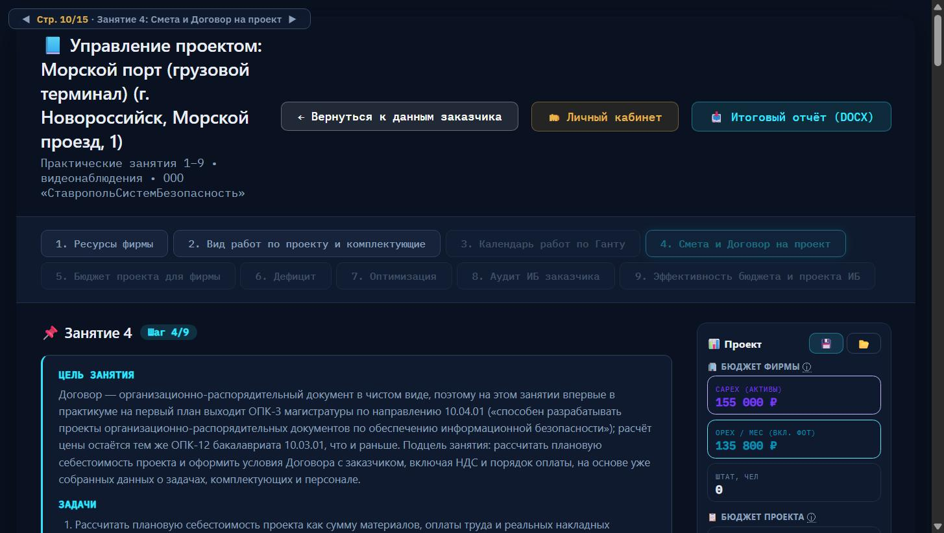
Рисунок П.16 – Методический блок Занятия 4: цель занятия с указанием компетенций ОПК-3 и ОПК-12, список задач и панель «Проект» с обновлённым бюджетом фирмы (CAPEX, OPEX)
Панель «Проект» справа к этому занятию содержит уже полный набор сводных показателей фирмы (CAPEX активов, ежемесячный OPEX, штат) и проекта (тип системы, число задач и длительность критического пути, труд по задачам, материалы) — все они накоплены на предыдущих занятиях и здесь только используются для расчёта сметы, без пересчёта заново.
Действие: прочитать методический блок и прокрутить страницу вниз, к визуальной сборке цены и смете.
Шаг 2. Локальная смета: от прямых затрат до цены с НДС
Ниже методического блока — сначала визуальные карточки, показывающие сборку цены «снизу вверх» (труд и материалы складываются в прямые затраты; прямые затраты и накладные расходы офиса складываются в базу для прибыли и НДС), а затем таблица «Локальная смета» с постатейной разбивкой: пять содержательных строк (оплата труда, материалы, накладные расходы, плановая прибыль, НДС) и промежуточные итоги между ними. Строка накладных расходов подписана количеством дней проекта, за которые они начислены, — то же число, что и длительность критического пути с Занятия 3.
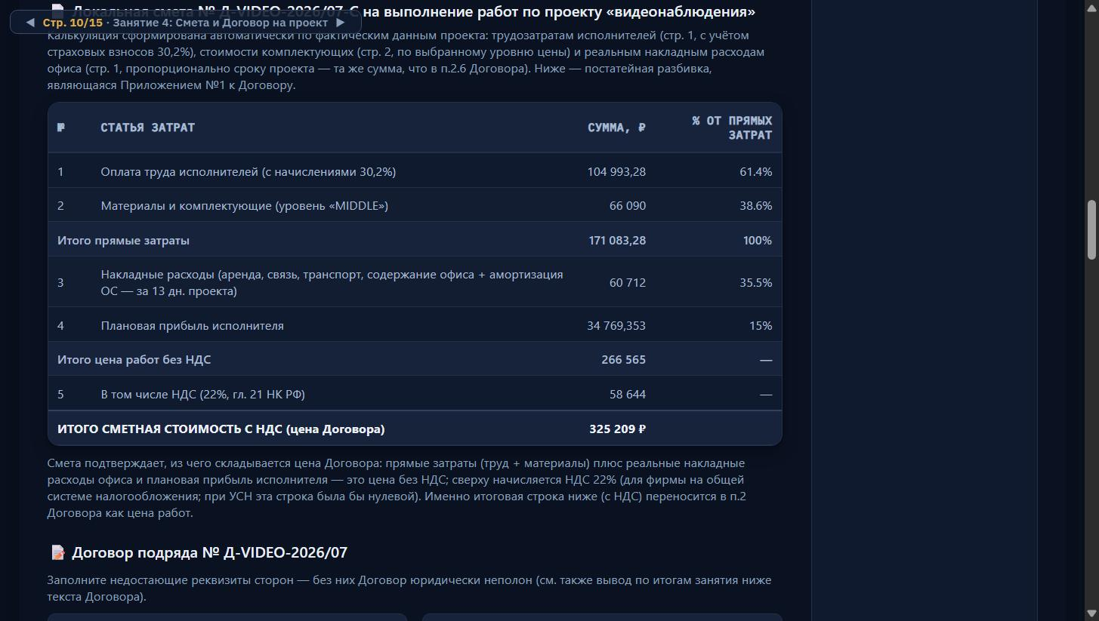
Рисунок П.17 – Локальная смета проекта: пять статей затрат, промежуточные итоги и НДС по действующей ставке 22%
Действие: свериться с предупреждением под таблицей карточек (если оно есть) — оно появляется, когда доля накладных расходов заметно отклоняется от рыночного ориентира для выбранного уровня цены комплектующих (25/35/60%), и подсказывает вернуться в раздел «Ресурсы фирмы» Старта 0. Если предупреждения нет — доля накладных близка к ориентиру, можно двигаться дальше, к оформлению Договора.
Шаг 3. Реквизиты сторон и текст Договора подряда
Ниже сметы — два блока с полями ввода: реквизиты Исполнителя (ИНН, ОГРН, юридический адрес, банковские реквизиты, телефон — своей фирмы) и реквизиты Заказчика (ИНН или паспортные данные, схема оплаты — 70/30, 80/20 или 100% предоплата, гарантийный срок в месяцах). Оба блока нужно заполнить до конца — незаполненные поля дают жёлтое предупреждение под текстом Договора внизу страницы. Сразу под ними — сам текст Договора подряда, автоматически собранный из уже введённых данных: номер, дата, стороны, предмет Договора, цена (переносится из итоговой строки сметы) и условия оплаты.
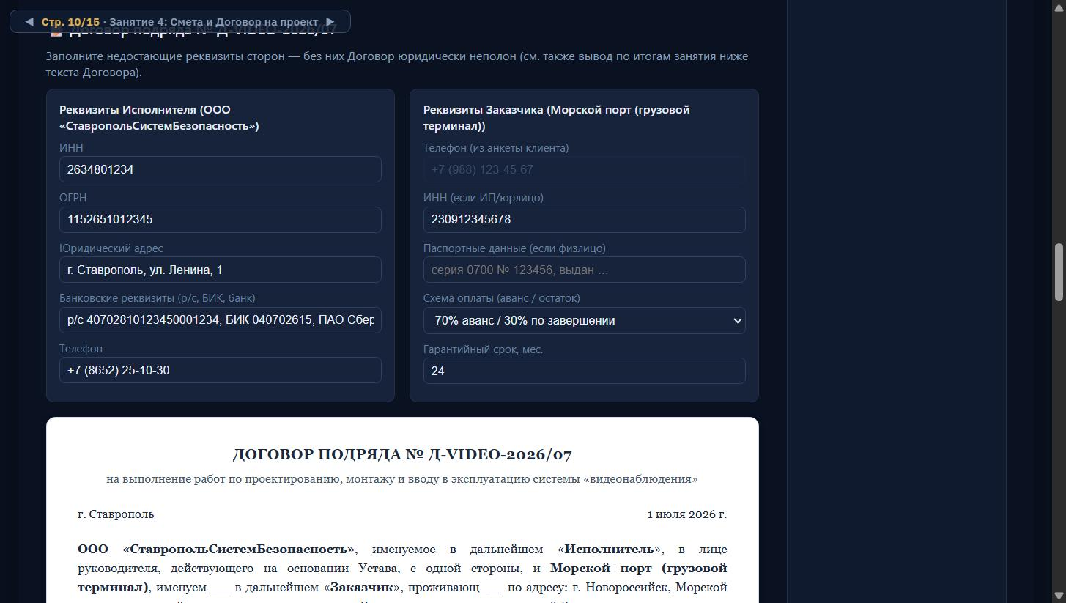
Рисунок П.18 – Поля реквизитов Исполнителя и Заказчика и начало текста Договора подряда — номер, дата, стороны, предмет Договора
Действие: заполнить оба блока реквизитов (для учебных целей можно использовать условные, но формально корректные по формату значения — ИНН из 10 или 12 цифр, ОГРН из 13 цифр), выбрать схему оплаты и указать гарантийный срок.
Шаг 4. Разделы ответственности, риски и переход к Занятию 5
Дальше по тексту Договора идут разделы 3–13: сроки, качество и технические допуски, порядок сдачи-приёмки, гарантия и абонентское обслуживание, ответственность сторон (симметричная пеня 0,1% в сутки за просрочку — раздел 7), риски, за которые Исполнитель не отвечает, включая явно прописанный риск выбранного уровня цены комплектующих (раздел 8), форс-мажор (раздел 9), конфиденциальность и обработка персональных данных (раздел 10), срок действия Договора, порядок разрешения споров и перечень приложений.
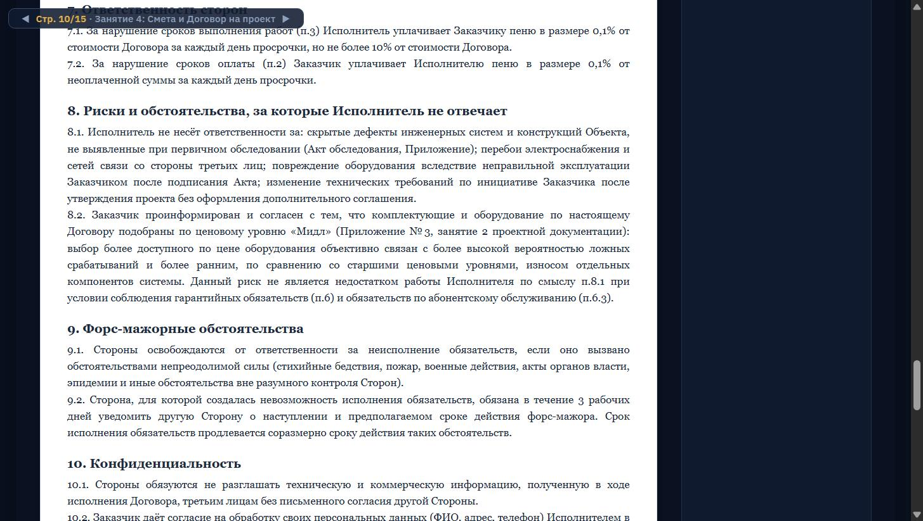
Рисунок П.19 – Разделы 7–10 Договора: пеня за просрочку сторон, риски вне ответственности Исполнителя (включая риск уровня цены комплектующих), форс-мажор и конфиденциальность
Действие: прочитать разделы 7–10 и убедиться, что понятно, какая сторона несёт риск в каждом случае (это пригодится для контрольных вопросов главы 5).
Долистать текст Договора до полей подписи сторон и жёлтой памятки «Проверьте: заполнены ли ВСЕ реквизиты сторон». Затем нажать «Перейди к следующему этапу практикума →» — откроется гейт-модалка с методическим блоком Занятия 4, затем (если для направления подготовки предусмотрен тест на этом этапе) тест на усвоенные компетенции, и после него — страница 11/15, «Занятие 5: Бюджет проекта для фирмы».

Продолжение путеводителя — по Занятиям 5–9 — оформляется отдельными файлами по мере готовности соответствующих глав учебника.

